**112年9月15日餐點照片**

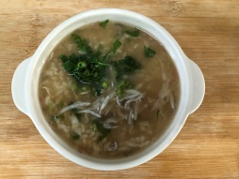 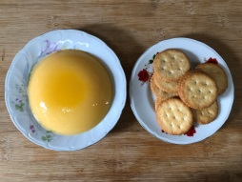

**早餐(銀魚蔬菜芙蓉粥) 下午點心(雞蛋布丁、餅乾)**

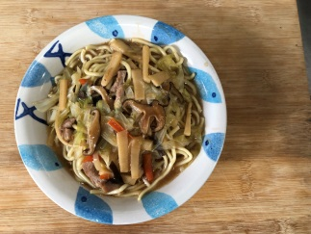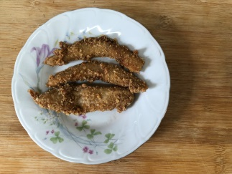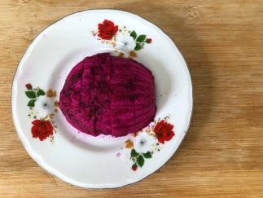

**午餐(土魠魚羹麵、水果)**